ПРАВИЛА ПЕШЕХОДНОГО ДВИЖЕНИЯ
памятка для школьников Одинцовского городского округа

Участвуя в дорожном движении, все мы бываем пешеходами. Передвигаясь пешком, мы ходим по тротуарам или пешеходным и велопешеходным дорожкам, а для того чтобы перейти проезжую часть, пользуемся пешеходными переходами.

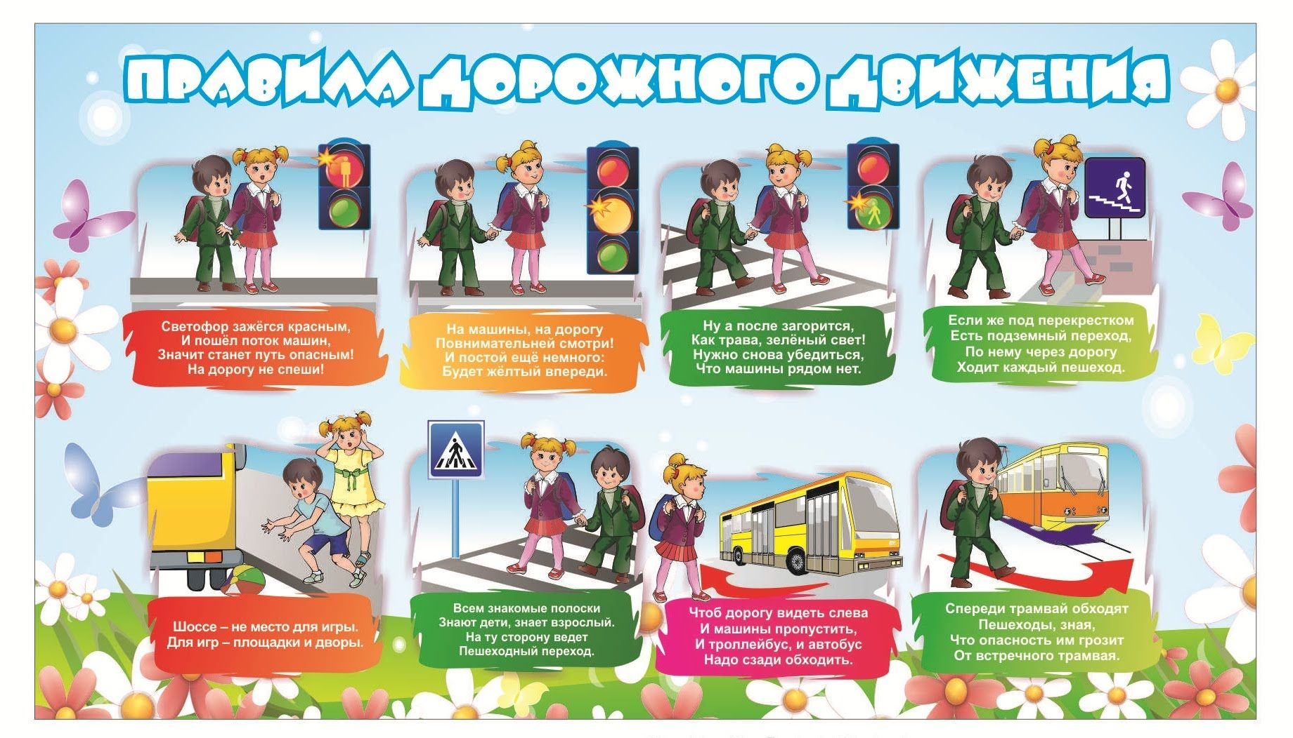
ПЕШЕХОДНЫЕ ПЕРЕХОДЫ – это места, специально оборудованные для того, чтобы пешеходы могли безопасно перейти проезжую часть. Они бывают подземные, надземные и наземные.

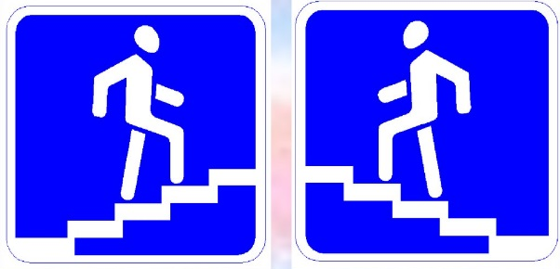
НАДЗЕМНЫЙ И ПОДЗЕМНЫЙ ПЕШЕХОДНЫЕ ПЕРЕХОДЫ – это самые безопасные места для перехода дороги, так как потоки транспорта и пешеходов на таких переходах не пересекаются. Они обозначаются дорожными знаками. В основном такие переходы обустраивают там, где движение транспорта очень интенсивное. Это не только самые безопасные, но и самые удобные места для перехода дороги, потому что никому не надо ждать зелёного сигнала светофора.
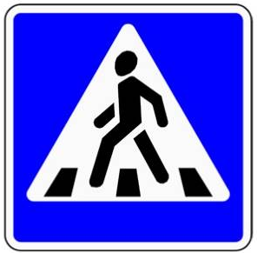
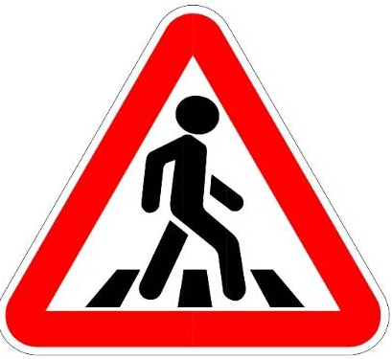
НАЗЕМНЫЙ ПЕШЕХОДНЫЙ ПЕРЕХОД – это всем известная «зебра». Его обозначают знаком «Пешеходный переход» и горизонтальной дорожной разметкой.
ВАЖНО: Существует ещё один знак, который тоже называется «ПЕШЕХОДНЫЙ ПЕРЕХОД», но из группы предупреждающих знаков – треугольный, с красной каймой. Там, где установлен этот знак, ПЕРЕХОДИТЬ ДОРОГУ НЕЛЬЗЯ! Этот знак – для водителей, а не для пешеходов. Он устанавливается за 50-150 метров до «зебры» и предупреждает водителей, что впереди находится пешеходный переход и там возможно появление на дороге пешеходов.

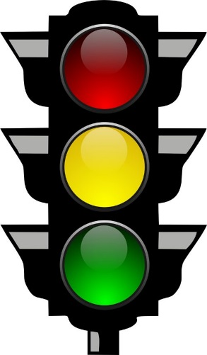
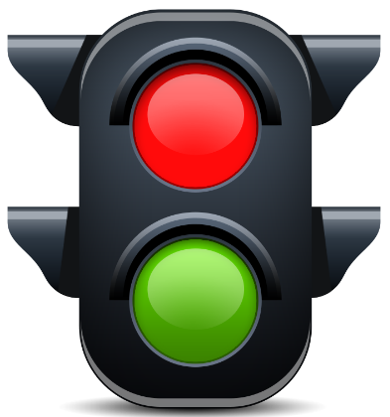
Если движение на пешеходном переходе регулируется СВЕТОФОРОМ, то такой переход называется регулируемым. При переходе дороги пешеходы обязаны руководствоваться сигналами пешеходного светофора. Они имеют два сигнала – красный и зеленый. При отсутствии пешеходного светофора пешеходы должны руководствоваться сигналами транспортного светофора (у него – три сигнала: красный, желтый и зеленый).
Чтобы перейти дорогу по регулируемому пешеходному переходу, необходимо дождаться зелёного сигнала пешеходного светофора. Переходить, а уж тем более перебегать дорогу на красный, даже если нет машин, категорически нельзя! Это опасно! Но помни: зелёный сигнал разрешает движение, но он не означает, что дорогу можно переходить без оглядки. Безопасность пешеход должен обеспечить себе сам.

ВАЖНО: Не надо начинать переход сразу после того, как загорится зелёный. Нужно сначала убедиться, что все автомобили остановились. А если ты подошел к переходу, когда зелёный сигнал начал мигать (или если ты видишь, что на табло обратного отсчёта осталось мало времени), переходить не следует, хотя переход и разрешён. Можно не успеть перейти всю проезжую часть до смены зелёного сигнала на красный, а это уже опасно.

Если светофора нет, то переход считается нерегулируемым.
Перед переходом важно не просто убедиться, что все автомашины остановились и пропускают пешеходов, но и в том, что нет приближающихся автомобилей, водители которых могут не заметить пешеходов, переходящих проезжую часть. Поэтому по такому переходу безопаснее всего переходить, пропустив ВСЕ приближающиеся автомобили.

ВАЖНО: Опасно стоять на самом краю тротуара, на бордюрном камне. Есть риск, что проезжающие мимо автомобили могут тебя задеть. Старайся стоять на полшага-шаг от края проезжей части.

ПРАВИЛА ПЕРЕХОДА ПО НЕРЕГУЛИРУЕМОМУ ПЕШЕХОДНОМУ ПЕРЕХОДУ
1. Перед тем как переходить дорогу, остановись у её края, чтобы оценить дорожную обстановку.
2. Внимательно посмотри налево, направо и ещё раз налево.
3. Убедись, что все автомобили остановились и пропускают тебя.
4. Только после этого начинай переход. Во время перехода продолжай наблюдать за дорожной обстановкой.
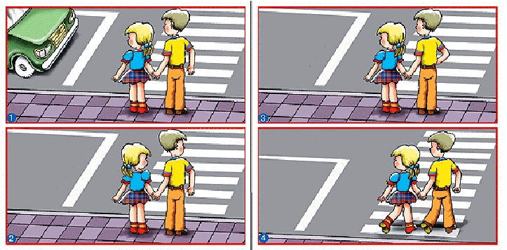
Иди быстро, но не беги. Когда человек бежит, он не смотрит по сторонам. Вертеть головой на бегу не только трудно, но и просто опасно: можно упасть. А вот шагая, человек может без труда повернуть голову направо и налево. При переходе дороги не разговаривай по мобильному телефону, не слушай музыку в наушниках, не пользуйся другими гаджетами. Отличных успехов всем ребятам по всем школьным предметами и конечно же по Правилам дорожного движения!
Отдел ГИБДД ММВД России
«Одинцовское»

